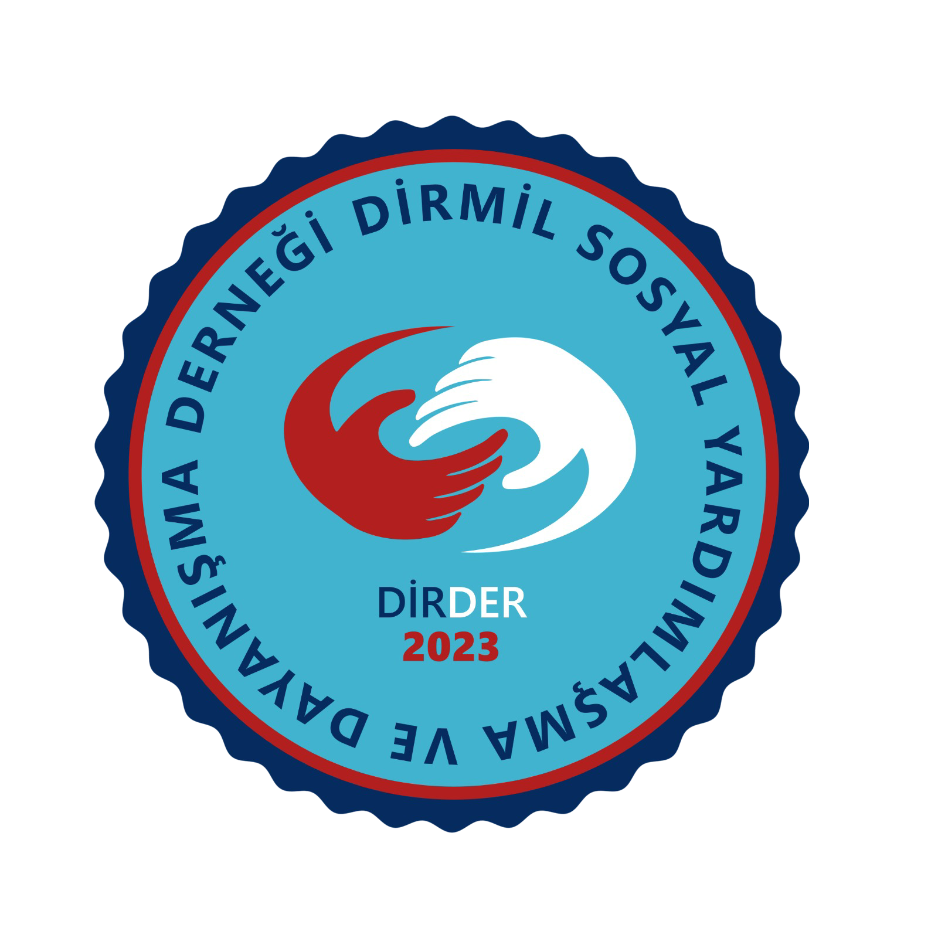 | ÜYE BAŞVURU FORMU
DİRMİL SOSYAL YARDIMLAŞMA VE DAYANIŞMA
DERNEĞİ BAŞKANLIĞINA

Derneğinizin tüzüğünü okudum. Tüzükte belirtilen şartlara uyarak, üye olmak istiyorum. Bu inançla verilecek tüm görevleri yapacağımı ve yüklendiğim ödentileri zamanında tam ve eksiksiz ödeyeceğimi ve aşağıdaki bilgilerin doğruluğu kabul ve taahhüt ediyorum…………../………../202..

Adı-Soyadı
İmza

ÜYE BİLGİLERİ

ADI | :……………………………… | SOYADI | :………………………………
BABA ADI | :……………………………… | ANNE ADI | :………………………………
T.C. KİMLİK NO | :……………………………… | DOĞUM TARİHİ | :………………………………
KAN GRUBU | :……………………………… | MESLEĞİ | :………………………………
ÖĞRENİM DURUMU | :……………………………… | CEP TELEFONU | :………………………………
E-POSTA ADRESİ | :………………………………@ | ………………………….
İKAMET ADRESİ | :…………………………………………………………………………………………………………….

Sayın ……………………………..

Yukarıdaki dilekçeniz ile yapmış olduğunuz üyelik müracaatınız, yönetim kurulumuzun ………/………../202.. tarih ve …. sayılı kararı ile kabul edilmiştir. Bu tarihten itibaren tüzük gereğince üyelik şartlarının yerine getirilmesini rica ederim.

İmza-Mühür

Yönetim Kurulu Başkanı

Ziraat Bankası Yalıkavak Şubesi
TR 48 0001 0026 4397 7749 6550 01

